Förenklad Redovisningsblankett

Förening: | SLÄTTA SPORTKLUBB | Idrott: | FOTBOLL

Syfte med träffen/träffarna:

 |  | Datum
Personnummer | Namn | Starttid
Summa timmar per sammankomst á 45 min

Ledare: |  | Personnummer:
Underskrift ledare

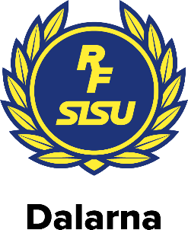 | Oscar Ljunggren  Pelle Bergs Backe 3  791 50 Falun  oscar.ljunggren@rfsisu.se  010–4590314

2018-06-29

